Оценочные материалы по предмету «Биология»
для 5 класса
на 2022-2023 учебный год

Критерии и нормы оценки знаний обучающихся:

Спецификация
Административная контрольная работа за первое полугодие представлена двумя равнозначными вариантами в форме ВПР, каждый из которых включает 14 заданий.
Назначение работы: оценка качества индивидуальных достижений обучающихся по предмету «Биология».
Условия проведения работы.
На выполнение работы по биологии отводится 40 минут.
Задания охватывают темы раздела курса биологии 5 класса, изученные в первом полугодии:

Тема раздела
Биология — наука о живой природе
Методы изучения живой природы
Организмы — тела живой природы

Содержание и структура работы.
Содержание работы включает темы уроков биологии 5 класса:

Темы | Проверяемые виды деятельности | № заданий | Оценка
Определение объектов живой природы. | Задание направлено на выявление уровня овладения умениями выделять существенные признаки биологических объектов. Первая часть задания проверяет умение обучающихся определять на рисунке объекты живой природы (вирусы, растения, животные | 1 | 1 балл
 | Задание проверяет умение сравнивать объекты и находить различия | 2 | 2балла
 | Задание контролирует умение находить у одного из объектов отсутствующий признак | 3 | 2 балла
Свойства живого | Проверяет умение по описанию биологического явления определять процесс | 4 | 1 балл
 | Контролирует знание оборудования, необходимого для биологических исследований в конкретных условиях. | 5 | 2 балла
Определение области биологической науки | Контролирует знания биологических наук | 6 | 1 балл
Увеличительные приборы | Проверяет знание устройства оптических приборов. | 7 | 1 балл
 | Проверяет умение ими пользоваться. | 8 | 1балл
 | проверяет знания правила увеличения прибора | 9 | 1балл
Систематизирование животных и растений | Проверяет умение составлять паспорта | 10 | 2балла
Строение клетки | Знание строения клетки. Умение выделять отличительные признаки, сравнивать, работать с рисунками и схемами, выявлять связь между строение и функциями | 11.1 | 1балл
 | Умение выявлять связь между строение и функциями | 11.2 | 1балл
Организмы — тела живой природы | Умение определять понятия, создавать обобщения, устанавливать аналогии, классифицировать, самостоятельно выбирать основания и критерии для классификации | 12 | 1балл
 | Умение выделять отличительные признаки, анализировать информацию | 13.1 | 1 балл
 | Умение определять функцию органа | 13.2 | 1 балл
Работа с текстом | Проверяет умение анализировать текст биологического содержания на предмет выявления в нем необходимой информации. | 14 | 2 балла
 |  |  | 21

Перевод баллов оценку:
Баллы | 21 – 18 | 17– 13 | 12 – 8 | 7 – 0
Оценка | 5 | 4 | 3 | 2

Административная контрольная работа.
Вариант 1.
1.Рассмотрите фотографии с изображением представителей различных объектов природы.
Подпишите их названия, используя слова из предложенного списка: кокки, спириллы, бациллы.

А. Б. В.

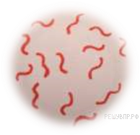 | 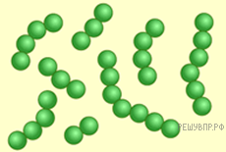
А. | Б.
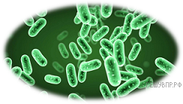
2.Два из изображённых на фотографиях объекта объединены общим признаком. Выпишите название объекта, «выпадающего» из общего ряда. Объясните свой выбор.
3. В приведённом ниже списке даны характеристики объектов живой природы. Все они, за исключением одной, относятся к характеристикам объекта, изображённого в задании 1.1 над буквой В. Выпишите эту характеристику, которая «выпадает» из общего ряда. Объясните свой выбор.
Отсутствие ядра, палочковидная форма, многоклеточное строение, микроскопические размеры.
4.Во время длительной пробежки в медленном темпе у подростка на поверхности кожи появляются капли пота. Найдите в приведённом ниже списке и запишите название этого процесса.
Рост, фотосинтез, движение, выделение
5. Выберите из приведённого ниже списка два примера оборудования, которые следует использовать для наблюдения за стаей лебедей в природе.
Список приборов:
1) сачок 2) микроскоп 3) комнатный термометр
4) бинокль 5) блокнот для учёта особей

Запишите номера выбранных примеров оборудования.

6. Знаниями в области какой биологической науки вы воспользуетесь, проводя такое наблюдение?
7.

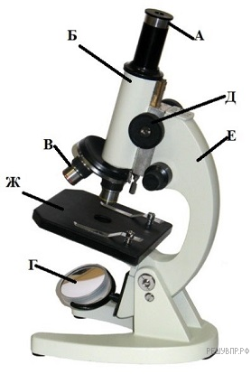
Рассмотрите изображение микроскопа. Что обозначено на рисунке буквой А?
8.Какой процесс обеспечивает часть микроскопа, обозначенная буквой А?
9.Рисунок был выполнен при работе с микроскопом, на котором указано:
– увеличение окуляра — 15;
– увеличение объектива — 20.
Какое общее увеличение даёт данный микроскоп?
10.Составьте паспорт растения
Список слов:
1) Покрытосеменные (цветковые)
2) Ромашка аптечная
3) Ромашки
4) Растения
Царство | Отдел | Род | Вид

11.Рассмотри изображение растительной клетки и ответь на вопросы.

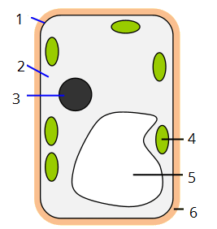
11.1. Какой цифрой на рисунке обозначен(-а) ядро? .
11.2. Какая у него (неё) функция?
А. Сохранение генетической и наследственной информации
Б. Сохранение формы клетки
В. Образование питательных веществ при помощи световой энергии

12.Тело хламидомонады представлено:
А. клеткой Б. стеблем, листьями и ризоидами Г. слоевищем, имеющим ризоиды
13.Рассмотри рисунок и дополни текст.

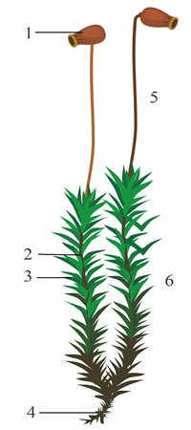

13.1. Ризоиды на рисунке обозначены цифрой .
13.2. Их функцией является
А. приближение листьев к лучшему освещению
Б. поглощение воды и питательных веществ
В. сохранение спор
14.Вставь в текст «Органоиды растительной клетки» пропущенные термины из предложенного перечня.

Растения состоят из клеток. В центре молодой клетки, как и у других эукариотических организмов, имеется — (?). Большую часть внутреннего пространства зрелой растительной клетки занимает — (?) с клеточным соком. Основное отличие клеток растений — овальные тельца зелёного цвета — (?), в которых содержится (?). Клеточная стенка растительной клетки содержит (?), придающую ей прочность.

Перечень терминов:
И. хлоропласты,
Р. целлюлоза,
Ф. гликоген,
Е. вакуоль,
К. хлорофилл,
Б. ядро,
Ш. хромопласты.

Вариант 2.
1.Рассмотрите фотографии с изображением представителей различных объектов природы.
Подпишите их названия, используя слова из предложенного списка: кокки, вибрионы, бациллы
А. Б. В.

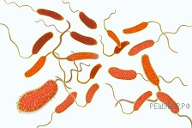 | 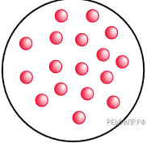
А. | Б.
2.Два из изображённых на фотографиях объекта объединены общим признаком. Выпишите название объекта, «выпадающего» из общего ряда. Объясните свой выбор.
3. В приведённом ниже списке даны характеристики объектов живой природы. Все они, за исключением одной, относятся к характеристикам объекта, изображённого в задании 1.1 над буквой В. Выпишите эту характеристику, которая «выпадает» из общего ряда. Объясните свой выбор.
Наличие ядра, палочковидная форма, одноклеточное строение, микроскопические размеры.
4. При встрече хозяина собака активно виляет хвостом. Найдите в приведённом ниже списке и запишите название этого процесса.
Рост, развитие, движение, размножение.
5. Выберите из приведённого ниже списка два примера оборудования, которые следует использовать для исследования пойманной птицы на орнитологической станции.
Список приборов:
1) бинокль 2) микроскоп
3) линейка 4) кольцо для кольцевания 5) гербарий
Запишите номера выбранных примеров оборудования.
6.Знаниями в области какой биологической науки вы воспользуетесь, проводя такое наблюдение?

7.

Рассмотрите изображение микроскопа. Что обозначено на рисунке буквой В?
8. Какой процесс обеспечивает часть микроскопа, обозначенная буквой В?
9. Рисунок был выполнен при работе с микроскопом, на котором указано:
– увеличение окуляра — 10;
– увеличение объектива — 20.
Какое общее увеличение даёт данный микроскоп?
10.Составьте паспорт растения
Список слов:
1) Покрытосеменные (цветковые)
2) Шиповник
3) Шиповник майский
4) Растения

Царство | Отдел | Род | Вид

11.Рассмотри изображение растительной клетки и ответь на вопросы.

11.1. Какой цифрой на рисунке обозначен(-а) цитоплазма? .
11.2. Какая у него (неё) функция?
А. Образование внутренней среды клетки Б. Защита клетки
В. Сохранение наследственной информации
12.Растение кукушкина льна представлено:
А. слоевищем, имеющим ризоиды
Б. стеблем, листьями и корнями
В. стеблем, листьями и ризоидами
Г. слоевищем, не имеющим ризоидов
Д. одной клеткой
13.На рисунке представлено строение папоротника.

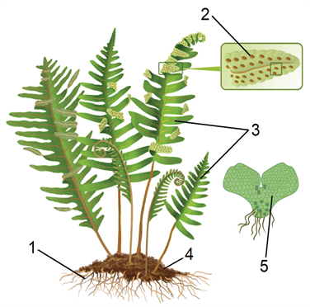
13.1. Впиши цифры, соответствующие названиям частей растения.
Лист — .
Спорангии — .
13.2.Какие функции у корневища?
А. Образование спорангий
Б. Образование половых клеток
В. Создание запаса питательных веществ, зимовка
14.Вставь в текст «Органоиды растительной клетки» пропущенные термины из предложенного перечня.
Растения состоят из клеток. В центре молодой клетки, как и у других эукариотических организмов, имеется — (?). Большую часть внутреннего пространства зрелой растительной клетки занимает — (?) с клеточным соком. Основное отличие клеток растений — овальные тельца зелёного цвета — (?), в которых содержится (?). Клеточная стенка растительной клетки содержит (?), придающую ей прочность.

Перечень терминов:
Ж. хлоропласты,
П. целлюлоза,
У. гликоген,
Е. вакуоль,
К. хлорофилл,
А. ядро,
Ч. хромопласты.

